TRƯỜNG ĐẠI HỌC MỞ THÀNH PHỐ HỒ CHÍ MINH

**KHOA CÔNG NGHỆ THÔNG TIN**

---🙡 🕮 🙣---



**BÀI TẬP LỚN MÔN HỌC**

**LẬP TRÌNH TRÊN THIẾT BỊ DI ĐỘNG**

**Mô tả nghiệp vụ và kỹ thuật**

**ỨNG DỤNG ĐẶT MÓN ĂN ABC**

**Nhóm: 10**

**Lớp: DH20CS01**

**Giảng viên hướng dẫn: ThS. Lê Ngọc Hiếu**

**Sinh viên thực hiện:**

**Phan Minh Quân 2051052110**

**Nguyễn Minh Nhật 2051052092**

**Mai Thanh Bình 2051012011**

**Nguyễn Mạnh Phương 2051052105**

**Võ Thiện Việt Quang 2051012094**

**Lê Đông Anh Kiệt 2051052068**

**Tháng 09 năm 2023**

**MỤC LỤC**

Trang

Chương 1: ĐẶc tả yêu cầu phần mềm 4

1. Giới thiệu 4
2. Tổng quan phần mềm 4
3. Yêu cầu chung về phần mềm 4
4. Chức năng của phần mềm 4
5. Đối tượng người dùng 5
6. Các ràng buộc 5
7. Quy trình nghiệp vụ 5
8. Đặc tả phần mềm 9
9. Các yêu cầu giao diện bên ngoài 9
10. Yêu cầu chức năng 19

Chương 2: đặc tả thiết kế cơ sở dữ liệu 20

1. Giới thiệu 20
2. Mô hình thực thể - mối kết hợp 20
3. Mô hình quan hệ 22
4. Bảng food 23
5. Bảng nhahang 23
6. Bảng nhahang_food 23
7. Bảng loaifood 24
8. Bảng uudai 24
9. Bảng user_uudai 24
10. Bảng user 25
11. Bảng danhgia 25
12. Bảng donhang 26
13. Bảng chitietdonhang 26

Chương 3: Mô tả kỹ thuật 27

1. Giới thiệu 27
2. Yêu cầu hỗ trợ 27
3. [Các công cụ và công nghệ được sử dụng 27](#_Toc14692278)
4. [Android Studio 27](#_Toc14692278)
5. [Java 27](#_Toc14692278)
6. [Spring Boot 27](#_Toc14692278)
7. [Hibernate 28](#_Toc14692278)
8. [Spring Security 28](#_Toc14692278)
9. [Retrofit 28](#_Toc14692278)
10. [MySQL 28](#_Toc14692278)
11. [Postman 28](#_Toc14692278)

# Chương 1: Đặc tả yêu cầu phần mềm

1. **Giới thiệu**

Mục đích của chương này để cung cấp mô tả chi tiết về các yêu cầu cho phần mềm hỗ trợ việc bán hàng. Nó sẽ minh họa mục đích cụ thể và thông tin chi tiết cho việc phát triển hệ thống. Tài liệu này sẽ nói lên đầy đủ về các ràng buộc của hệ thống, giao diện người dùng. Nó được đề xuất cho khách hàng và là tài liệu tham khảo đầu vào cho các giai đoạn thiết kế, lập trình, kiểm thử trong quy trình sản xuất phần mềm này.

1. **Tổng quan phần mềm**
2. **Yêu cầu chung về phần mềm**
   1. Quản lý việc xử lý đặt hàng của khách hàng:

* Khách hàng nhập thông tin món ăn hoặc nhà hàng(Tên món, số lượng, tên nhà hàng, địa chỉ, ...) và tiến hành đặt món.
* Tiến hành xử lý đặt món cho khách hàng.

Thông tin được gửi đến app

Khách hàng chọn món hoặc nhà hàng

Ứng dụng tiến hành xử lý đơn đặt món của khách hàng

Tiến hành liên hệ chuỗi cửa hàng mà khách yêu cầu rồi sau đó gửi yêu cầu đặt món của khách hàng

* 1. Quản lý thông tin trong CSDL
* Lưu trữ danh sách các món ăn trong nhà hàng
* Đối chiếu với món ăn hoặc nhà hàng khách hàng yêu cầu để tiến hàng đặt món và liên hệ đến nhà hàng một cách nhanh chóng và chính xác.
* Lưu trữ các hóa đơn đặt món theo thời gian 🡺 phục vụ cho việc báo cáo thông tin sau này.

1. **Chức năng của phần mềm**

* Tiến hành đặt món ăn của nhà hàng mà khách hàng yêu cầu
* Khách hàng chọn món ăn trong menu của nhà hàng khách mong muốn
* Yêu cầu gửi lên ứng dụng và ứng dụng bắt đầu đối chiếu trong CSDL và đưa ra kết quả phù hợp với yêu cầu của khách hàng.
* Yêu cầu phù hợp thì tiến hành liên hệ nhà hàng khách yêu cầu và đặt món cho khách hàng.
* Lưu lại đơn đặt hàng của khách hàng.

1. **Đối tượng người dùng:**

* Phần mềm được ứng dụng cho người dùng cuối là khách hàng
* Khách hàng là người trực tiếp sử dụng ứng dụng để tìm kiếm các món ăn và nhà hàng mong muốn
* Sau khi tìm kiếm sẽ được ứng dụng đặt món trả về kết quả phù hợp và tiến hành đặt món.

1. **Các ràng buộc:**

* Hệ thống ràng buộc bởi yêu cầu của khách hàng: Khi khách hàng có yêu cầu đặt món thì mới bắt đầu liên hệ cửa hàng mà khách hàng yêu cầu để đặt món.
* Ràng buộc về dữ liệu đầu vào so với dữ liệu trong CSDL: món ăn khách hàng chọn, được ứng dụng xử lý thông tin của các món ăn đó, tất cả thông tin về món ăn được hiển thị lên giao diện.

1. 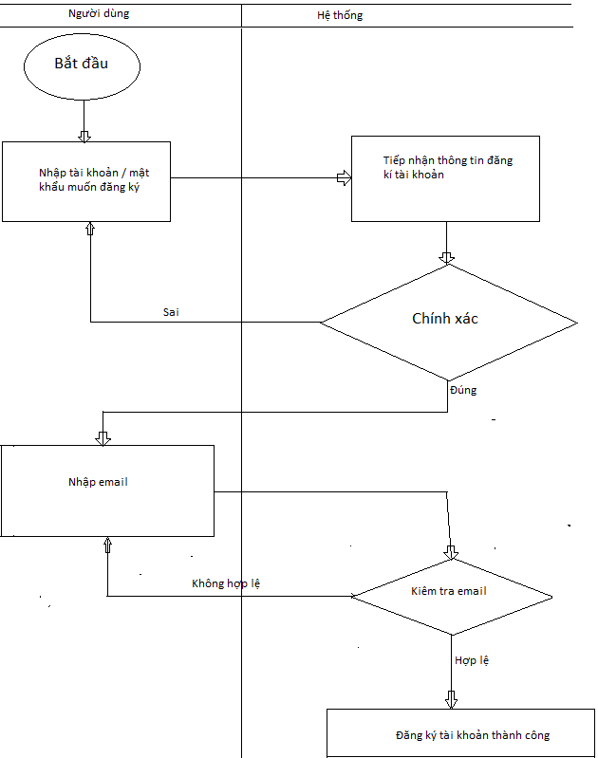**QUY TRÌNH NGHIỆP VỤ**

Sơ đồ hoạt động của nghiệp vụ đăng ký tài khoản người dùng

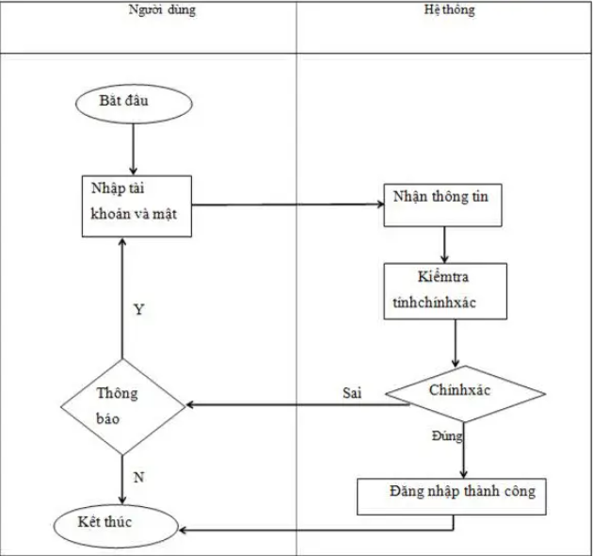

Sơ đồ hoạt động của nghiệp vụ đăng nhập vào ứng dụng

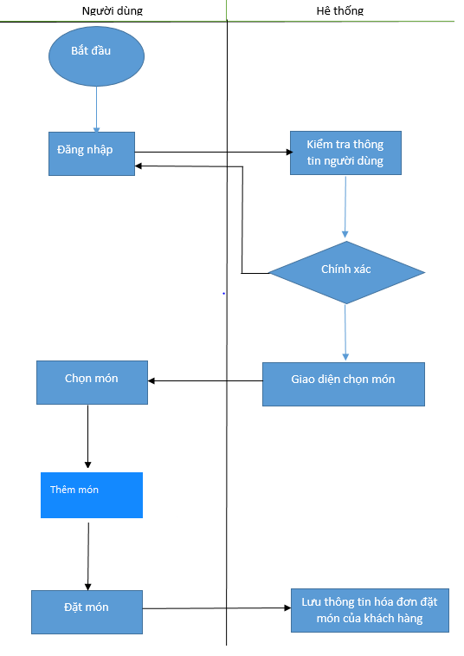

Sơ đồ hoạt động của nghiệp vụ đăng ký tài khoản người dùng

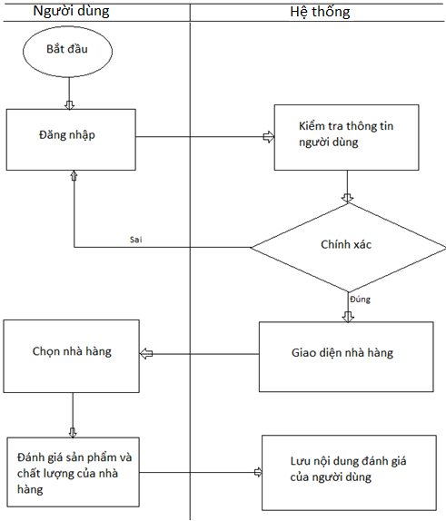

Sơ đồ hoạt động của nghiệp vụ đánh giá sản phẩm / nhà hàng của người dùng

1. **ĐẶC TẢ PHẦN MỀM**

Phần này bao gồm tất cả các yêu cầu chức năng và chất lượng của hệ thống, mô tả chi tiết của hệ thống và tất cả các chức năng của nó.

1. **Các yêu cầu giao diện bên ngoài**
   1. Giao diện đăng ký

* 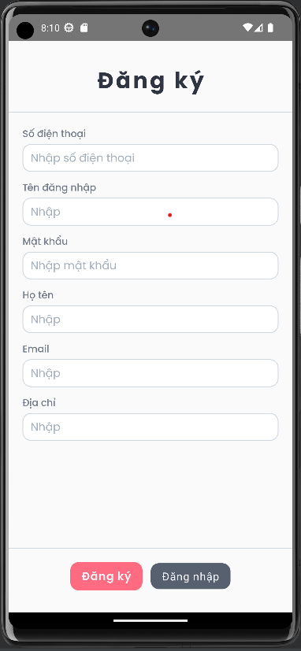Khi người dùng mở ứng dụng đặt món, chọn vào đăng ký ở bên dưới màn hình, sẽ hiên thị giao diện như hình , từ đây người dùng sẽ đăng ký với tài khoản và mật khẩu mà người dùng mong muốn theo yêu cầu của ứng dụng để đăng nhập vào ứng dụng.
  1. Giao diện đăng nhập
* Khi người dùng mở ứng dụng đặt món, sẽ hiên thị giao diện đăng nhập, từ đây người dùng sẽ đăng nhập với tài khoản đã được đăng ký trước đó để đăng nhập vào ứng dụng.

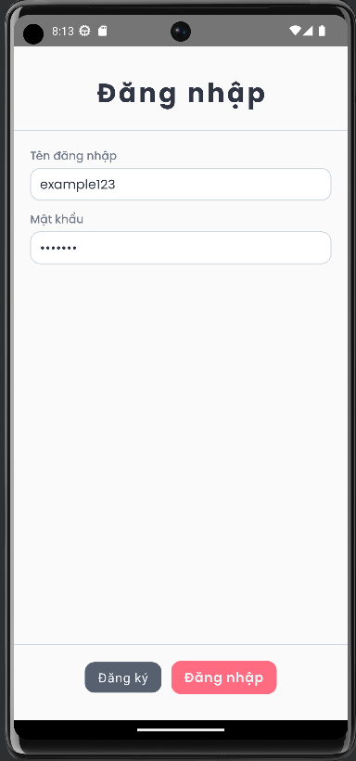

* 1. Giao diện trang chủ
* Sau khi đăng nhập thành công sẽ đưa người dùng đến trang chủ.

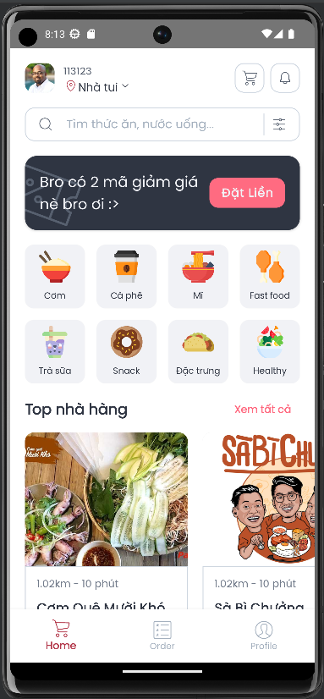

* 1. Giao diện chi tiết nhà hàng
* Cung cấp thông tin chi tiết món ăn , địa chỉ, đánh giá, bình chọn của một nhà hàng

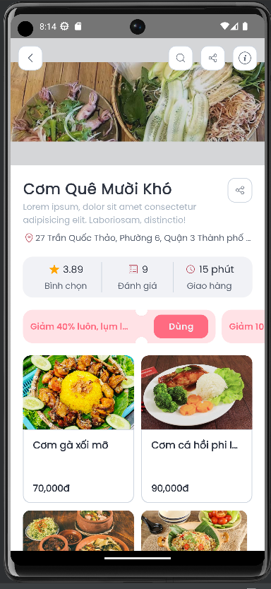

* 1. Giao diện chi tiết món ăn
* Cung cấp thông tin món ăn, giá cả.

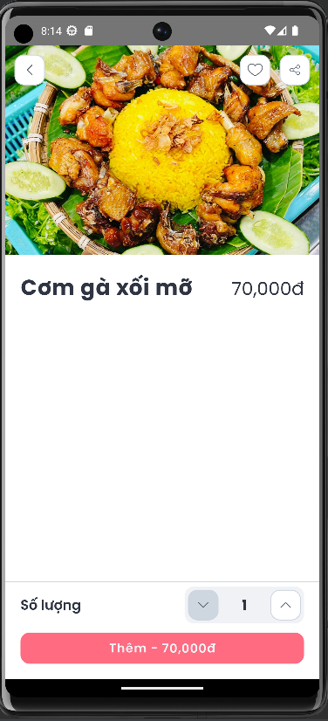

* 1. Giao diện Giỏ hàng và thanh toán món ăn
* Hiện toàn bộ món ăn đã chọn cùng với tổng số tiền ( bao gồm tiền món ăn + ship)

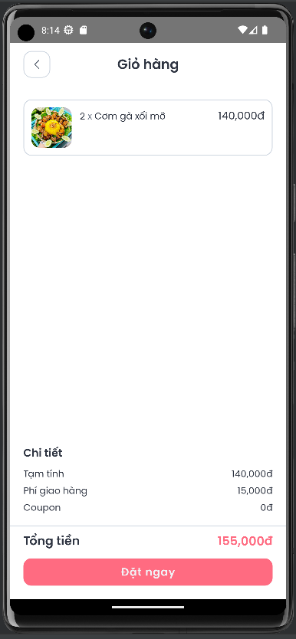

* 1. Giao diện xác nhận món ăn
* Cung cấp đầy đủ thông tin người giao hàng, thời gian vận chuyển

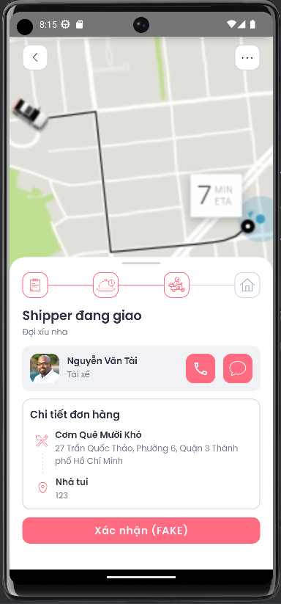

* 1. Giao diện Lịch sử đặt món
* Có thể kiểm tra được đơn đã đặt



* 1. Giao diện thông tin cá nhân của người dùng
* 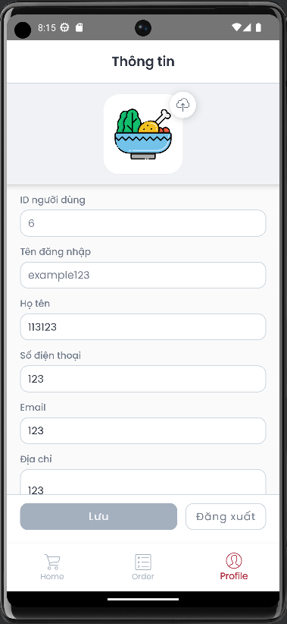Chứa đầy đủ thông tin cá nhân của người dùng   
  1. Giao diện đánh giá nhà hàng
* Thực hiện đánh giá nhà hàng

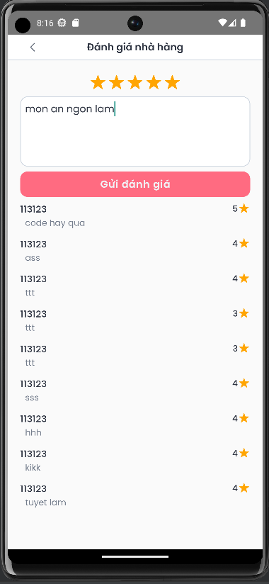

1. **Yêu cầu chức năng**
   1. Nghiệp vụ 1: Đăng ký

* Mô tả: Người dùng thực hiện đăng ký tài khoản
* Luồng hoạt động:
  + User thực hiện nhập đầy đủ các thông tin cá nhân
  + Tên tài khoản không trùng với tên tài khoản đã tạo trước đó, tài khoản và mật khẩu phải phù hợp với yêu cầu của ứng dụng
  + Nhập chính xác email cá nhân
  + Đăng ký thành công
* Điều kiện: Người dùng phải tải ứng dụng đặt món về điện thoại
  1. Nghiệp vụ 2: Đăng nhập
* Mô tả: Người dùng thực hiện đăng nhập vào ứng dụng
* Luồng hoạt động:
  + Người dùng đăng nhặp bằng tài khoản và mật khẩu đã đăng ký.
  + Đăng nhập thành công
* Yêu cầu: Người dùng phải đăng ký tài khoản trước đó
  1. Nghiệp vụ 3: Đặt món
* Mô tả: Người dùng thực hiện đặt món ăn
* Luồng hoạt động:
  + Đăng nhập thành công sẽ đưa người dùng đến trang chủ.
  + Chọn món ăn bất kỳ kèm số lượng.
  + Bấm vào giỏ hàng để kiểm tra món đã đặt + tổng số tiền phải trả.
  + Tiến hành xác nhận đơn hàng vừa đặt.
* Điều kiện: Người dùng phải chọn được món ăn ưng ý
  1. Nghiệp vụ 4: Đánh giá
* Mô tả: Người dùng tiến hành đánh giá món ăn / nhà hàng.
* Luồng hoạt động:
  + Đăng nhập thành công sẽ đưa người dùng đến trang chủ
  + Chọn nhà hàng hoặc món ăn thuộc sở hữu của nhà hàng muốn đánh giá
  + Đánh giá thang điểm bằng số sao từ 0 đến 5 sao và để lại bình luận theo ý kiến của người dùng.
* Điều kiện: Người dùng phải đăng nhập và từng đặt món của nhà hàng mới có thể đánh giá nhà hàng đó.

# Chương 2: Đặc tả thiết kế cơ sở dữ liệu

1. **Giới thiệu**

Tài liệu mô tả chi tiết về phân tích thiết kế hệ thống cơ sở dữ liệu của ứng dụng đặt món ăn ABC. Là cơ sở giao tiếp của các thành viên, là căn cứ để kiểm thử, vận hành, bảo trì... nhằm giúp nhóm phát triển có cái nhìn tổng quát một cách toàn diện về ứng dụng này.

1. **Mô hình thực thể - mối kết hợp**

Entity – Relationship Diagram (ERD) là mô hình thực thể - mối kết hợp, là sơ đồ thể hiện các thực thể có trong cơ sở dữ liệu và mối liên kết giữa chúng.

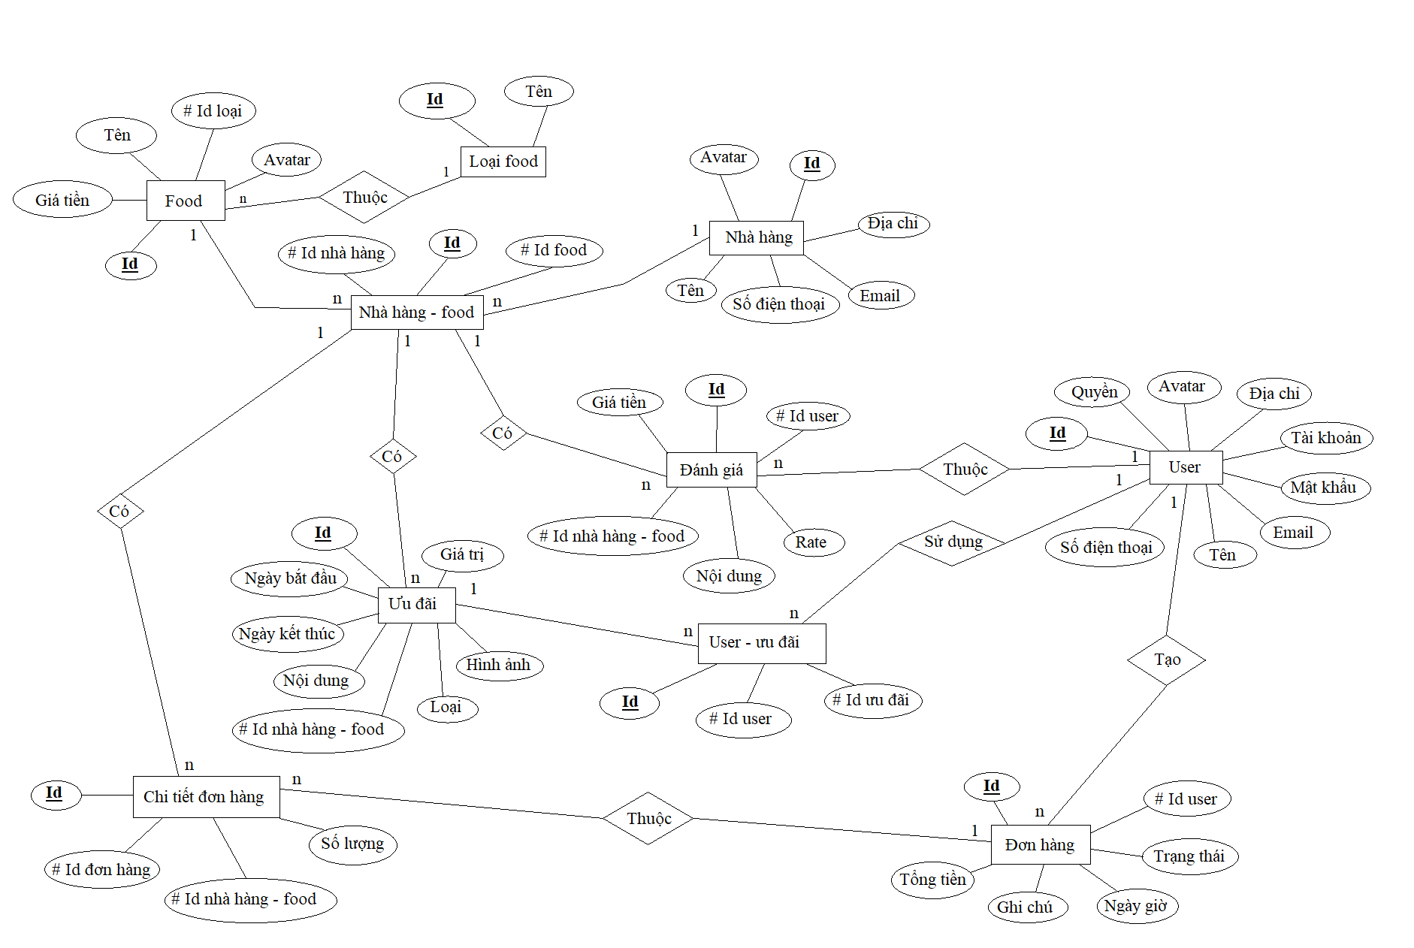

* **Danh sách các thực thể**

| **STT** | **Thực thể** | **Mô tả** |
| --- | --- | --- |
| 1 | Food | Lưu trữ thông tin các đồ ăn có trong các nhà hàng để đặt hàng trong hệ thống, bảng cung cấp các thông tin cho từng đồ ăn: tên, loại, giá tiền và avatar (ảnh đại diện). |
| 2 | Nhà hàng | Bảng này cung cấp dữ liệu các nhà hàng, quán ăn có trong hệ thống với các thông tin như tên, địa chỉ, email, số điện thoại và avatar. |
| 3 | Nhà hàng – Food | Thể hiện mối kết hợp giữa 2 bảng là Food và Nhà hàng, đơn giản hóa vấn đề quản lý. |
| 4 | Loại food | Bảng sẽ cho biết tên và mã loại đồ ăn cho từng món. |
| 5 | Ưu đãi | Cho biết thông tin phiếu ưu đãi, giảm giá đồ ăn của 1 nhà hàng gồm: giá trị, nội dung, ngày bắt đầu, ngày kết thúc, đồ ăn của nhà hàng, loại, hình ảnh. |
| 6 | User – ưu đãi | Tạo mối kết hợp giữa bảng User và bảng Ưu đãi. 1 người dùng có thể có nhiều phiếu, 1 phiếu có thể được nhiều người dùng sử dụng, đơn giản hóa vấn đề quản lý. |
| 7 | User | Mỗi người dùng sử dụng ứng dụng này sẽ cung cấp: tên, email, số điện thoại, địa chỉ, tài khoản, mật khẩu để truy cập và tham gia đặt đồ ăn. |
| 8 | Đánh giá | Chứa thông tin đánh giá, nhận xét từ người dùng sau khi đặt đồ ăn từ 1 nhà hàng như nội dung, mức độ yêu thích (rate), giá tiền. |
| 9 | Đơn hàng | Bảng này cho biết thông tin người dùng đã đặt, tổng tiền của hóa đơn đó, trạng thái, ghi chú và ngày giờ lập đơn hàng. |
| 10 | Chi tiết đơn hàng | Chi tiết hóa đơn hàng và đảm bảo tính rõ ràng chính xác cho người dùng cũng như nhà hàng, bảng cho biết thông tin đồ ăn, nhà hàng và số lượng đã đặt, đơn giản hóa vấn đề quản lý. |

1. **Mô hình quan hệ**

Relation Diagram (RD) là mô hình quan hệ, thể hiện các thông tin, dữ liệu thành các bảng.

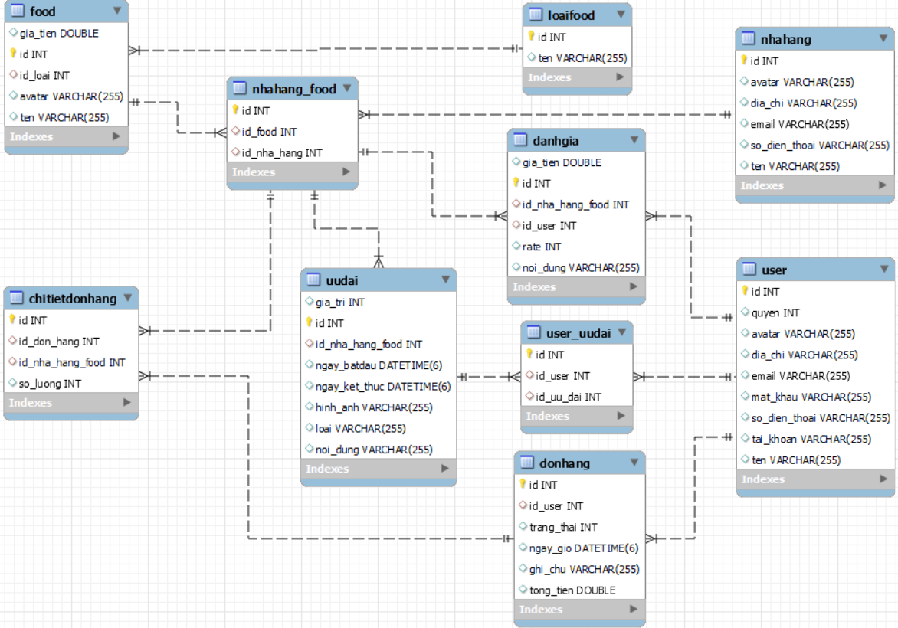

* **Mô tả dữ liệu**

1. **Bảng food**

| **STT** | **Thuộc tính** | **Kiểu dữ liệu** | **Độ dài** | **Ghi chú** | **Mô tả** |
| --- | --- | --- | --- | --- | --- |
| 1 | id | Int |  | Khóa chính | Mã đồ ăn |
| 2 | gia_tien | Double |  | Not Null | Đơn giá 1 đồ ăn |
| 3 | id_loai | Int |  | Khóa ngoại tham chiếu đến id từ bảng loaifood | Mã loại đồ ăn |
| 4 | avatar | Varchar | 225 | Allow Null | Ảnh đại diện đồ ăn |
| 5 | ten | Varchar | 225 | Not Null | Tên đồ ăn |

1. **Bảng nhahang**

| **STT** | **Thuộc tính** | **Kiểu dữ liệu** | **Độ dài** | **Ghi chú** | **Mô tả** |
| --- | --- | --- | --- | --- | --- |
| 1 | id | Int |  | Khóa chính | Mã nhà hàng |
| 2 | avatar | Varchar | 225 | Allow Null | Ảnh đại diện nhà hàng |
| 3 | dia_chi | Varchar | 225 | Not Null | Địa chỉ nhà hàng |
| 4 | email | Varchar | 225 | Not Null | Email của nhà hàng |
| 5 | so_dien_thoai | Varchar | 225 | Not Null | Số điện thoại của nhà hàng |
| 6 | ten | Varchar | 225 | Not Null | Tên nhà hàng |

1. **Bảng nhahang_food**

| **STT** | **Thuộc tính** | **Kiểu dữ liệu** | **Độ dài** | **Ghi chú** | **Mô tả** |
| --- | --- | --- | --- | --- | --- |
| 1 | id | Int |  | Khóa chính | Mã nhà hàng – đồ ăn để dễ quản lý |
| 2 | id_food | Int |  | Khóa ngoại tham chiếu đến id từ bảng food | Mã đồ ăn |
| 3 | id_nha_hang | Int |  | Khóa ngoại tham chiếu đến id từ bảng nhahang | Mã nhà hàng |

1. **Bảng loaifood**

| **STT** | **Thuộc tính** | **Kiểu dữ liệu** | **Độ dài** | **Ghi chú** | **Mô tả** |
| --- | --- | --- | --- | --- | --- |
| 1 | id | Int |  | Khóa chính | Mã loại đồ ăn |
| 2 | ten | Varchar | 225 | Not Null | Tên loại đồ ăn |

1. **Bảng uudai**

| **STT** | **Thuộc tính** | **Kiểu dữ liệu** | **Độ dài** | **Ghi chú** | **Mô tả** |
| --- | --- | --- | --- | --- | --- |
| 1 | id | Int |  | Khóa chính | Mã phiếu ưu đãi |
| 2 | gia_tri | Int |  | Not Null | Giá trị được ưu đãi |
| 3 | id_nha_hang_food | Int |  | Khóa ngoại tham chiếu đến id từ bảng nhahang_food | Mã đồ ăn của nhà hàng được áp dụng ưu đãi. Mỗi nhà hàng có thể có nhiều giá trị ưu đãi khác nhau cho từng đồ ăn trong nhà hàng |
| 4 | ngay_batdau | Datetime | 6 | Not Null | Ngày bắt đầu áp dụng ưu đãi |
| 5 | ngay_ket_thuc | Datetime | 6 | Not Null | Ngày kết thúc áp dụng ưu đãi |
| 6 | hinh_anh | Varchar | 225 | Allow Null | Hình ảnh trên phiếu |
| 7 | loai | Varchar | 225 | Allow Null | Loại ưu đãi áp dụng |
| 8 | noi_dung | Varchar | 225 | Allow Null | Nội dung ưu dãi |

1. **Bảng user_uudai**

| **STT** | **Thuộc tính** | **Kiểu dữ liệu** | **Độ dài** | **Ghi chú** | **Mô tả** |
| --- | --- | --- | --- | --- | --- |
| 1 | id | Int |  | Khóa chính | Mã người dùng – ưu đãi để dễ quản lý |
| 2 | id_user | Int |  | Khóa ngoại tham chiếu đến id từ bảng user | Mã người dùng sử dụng ưu đãi |
| 3 | id_uu_dai | Int |  | Khóa ngoại tham chiếu đến id từ bảng uudai | Mã ưu đãi có từ nhà hàng cho các đồ ăn nhất định |

1. **Bảng user**

| **STT** | **Thuộc tính** | **Kiểu dữ liệu** | **Độ dài** | **Ghi chú** | **Mô tả** |
| --- | --- | --- | --- | --- | --- |
| 1 | id | Int |  | Khóa chính | Mã người dùng |
| 2 | quyen | Int |  | Not Null | Quyền được cấp cho người dùng để dễ quản lý |
| 3 | avatar | Varchar | 225 | Allow Null | Ảnh đại diện người dùng |
| 4 | dia_chi | Varchar | 225 | Not Null | Địa chỉ giao hàng đến người dùng |
| 5 | email | Varchar | 225 | Not Null | Email người dùng |
| 6 | so_dien_thoai | Varchar | 225 | Not Null | Số điện thoại của người dùng |
| 7 | tai_khoan | Varchar | 225 | Not Null | Tên tài khoản người dùng đặt |
| 8 | mat_khau | Varchar | 225 | Not Null | Mật khẩu người dùng được mã hóa |
| 9 | ten | Varchar | 225 | Not Null | Tên thật người dùng |

1. **Bảng danhgia**

| **STT** | **Thuộc tính** | **Kiểu dữ liệu** | **Độ dài** | **Ghi chú** | **Mô tả** |
| --- | --- | --- | --- | --- | --- |
| 1 | id | Int |  | Khóa chính | Mã lượt đánh giá |
| 2 | id_nha_hang_food | Int |  | Khóa ngoại tham chiếu đến id từ bảng nhahang_food | Mã đồ ăn của nhà hàng được người dùng đánh giá. Mỗi đồ ăn có thể có nhiều lượt đánh giá khác nhau |
| 3 | id_user | Int |  | Khóa ngoại tham chiếu đến id từ bảng user | Người dùng tạo 1 lượt đánh giá, có thể đánh giá 1 nhà hàng hoặc 1 đồ ăn đã đặt |
| 4 | rate | Int |  | Not Null | Mức độ yêu thích được người dùng đánh giá: 0 - 5 sao |
| 5 | gia_tien | Double |  | Allow Null | Giá tiền đã đặt |
| 6 | noi_dung | Varchar | 225 | Allow Null | Nội dung lượt đánh giá mà người dùng có thể phê bình về đồ ăn và nhà hàng đã đặt |

1. **Bảng donhang**

| **STT** | **Thuộc tính** | **Kiểu dữ liệu** | **Độ dài** | **Ghi chú** | **Mô tả** |
| --- | --- | --- | --- | --- | --- |
| 1 | id | Int |  | Khóa chính | Mã đơn hàng |
| 2 | id_user | Int |  | Khóa ngoại tham chiếu đến id từ bảng user | Người dùng đặt đồ ăn từ 1 nhà hàng |
| 3 | trang_thai | Int |  | Allow Null | Trạng thái giao đơn hàng sau khi đặt |
| 4 | ngay_gio | Datetime | 6 | Not Null | Thời gian lập đơn hàng |
| 5 | ghi_chu | Varchar | 225 | Allow Null | Lời ghi chú từ người dùng cho nhà hàng |
| 6 | tong_tien | Double |  | Allow Null | Tổng thành tiền của đơn hàng đã đặt |

1. **Bảng chitietdonhang**

| **STT** | **Thuộc tính** | **Kiểu dữ liệu** | **Độ dài** | **Ghi chú** | **Mô tả** |
| --- | --- | --- | --- | --- | --- |
| 1 | id | Int |  | Khóa chính | Mã chi tiết đơn hàng |
| 2 | id_don_hang | Int |  | Khóa ngoại tham chiếu đến id từ bảng donhang | Mã đơn hàng |
| 3 | id_nha_hang_food | Int |  | Khóa ngoại tham chiếu đến id từ bảng nhahang_food | Mã đồ ăn của nhà hàng được đặt. 1 đơn hàng có thể chứa nhiều đồ ăn từ nhiều nhà hàng |
| 4 | so_luong | Int |  | Not Null | Số lượng đồ ăn được đặt |

# Chương 3: Mô tả kỹ thuật

1. **Giới thiệu**

Phần này sẽ mô tả chi tiết công nghệ kỹ thuật có trong ứng dụng đặt món ăn ABC. Nhằm giúp những người tham gia hiểu rõ cấu trúc công nghệ, các yêu cầu kỹ thuật về ứng dụng này.

1. **Yêu cầu hỗ trợ**

* Hệ điều hành Android: Thiết bị di động cần được cài đặt và chạy phiên bản Android 5.0 trở lên để hỗ trợ ứng dụng.
* Máy chủ ứng dụng chạy trên Java 8 hoặc cao hơn do hỗ trợ Spring Boot nên cần cài đặt JRE tương ứng.
* Hệ quản trị cơ sở dữ liệu MySQL phiên bản 5.6 hoặc cao hơn cần được cài đặt và cấu hình để lưu trữ thông tin người dùng và danh sách các đồ ăn, nhà hàng.

1. **Các công cụ và công nghệ được sử dụng**
2. **Android Studio**

* Android Studio là môi trường phát triển tích hợp (IDE) chính được sử dụng để phát triển ứng dụng trên thiết bị di động Android.
* Dựa trên phần mềm IntelliJ IDEA của JetBrains, Android Studio hỗ trợ các hệ điều hành như Windows, MacOs, Linux và là IDE chính thức của Google, hỗ trợ các tính năng phong phú giúp phát triển ứng dụng dễ dàng và hiệu quả.
* Android studio cung cấp trình biên dịch (complier), sửa lỗi (debugging), giao diện người dùng (GUI), quản lý tài nguyên và phát triển các tính năng đa phương tiện.

1. **Java**

* Java là ngôn ngữ lập trình hướng đối tượng (OOP), được sử dụng để phát triển ứng dụng di động Android, hỗ trợ tích hợp dễ dàng với các thư viện và framework khác.
* Java hỗ trợ tính năng đa luồng, cho phép ứng dụng chạy mượt và nhanh chóng.

1. **Spring Boot**

* Spring Boot là một Java framework được sử dụng để phát triển ứng dụng máy chủ (server), đơn giản hóa việc xây dựng ứng dụng và giảm thiểu việc cấu hình phức tạp, tăng cường hiệu suất.
* Spring Boot hỗ trợ thiết kế API cho các ứng dụng giao tiếp với nhau (RESTful API) một cách nhanh chóng và dễ dàng.

1. **Hibernate**

* Hibernate là Java framework được sử dụng để làm việc với cơ sở dữ liệu, giúp đơn giản hóa việc tương tác với MySQL và hỗ trợ thao tác CRUD (Create, Read, Update, Delete) dễ dàng.
* Hibernate còn cung cấp tính năng ánh xạ đối tượng – cơ sở dữ liệu (ORM), cho phép các đối tượng Java được lưu trữ và truy xuất từ cơ sở dữ liệu một cách dễ dàng.

1. **Spring Security**

* Spring Security là một Java framework được dùng để xác thực và bảo mật ứng dụng bằng cách sử dụng các phương thức đăng nhập và đăng ký
* Spring Security giúp bảo vệ các API và tài nguyên ứng dụng khỏi sự tấn công từ bên ngoài.

1. **Retrofit**

* Retrofit là một thư viện Android giao tiếp với server và gọi các API từ ứng dụng di động đến server, hỗ trợ các phương thức Get, Post, Put, Delete và các yêu cầu mạng khác một cách dễ hiểu và linh hoạt.
* Retrofit giúp tối ưu hóa việc giao tiếp mạng và giảm thiểu hóa độ trễ trên mạng.

1. **MySQL**

* MySQL là hệ quản trị cơ sở dữ liệu lưu trữ thông tin như danh sách người dùng, đồ ăn, nhà hàng… có trong ứng dụng, cung cấp khả năng tích trữ và truy xuất dữ liệu hiệu quả và bảo mật.
* MySQL hỗ trợ các câu lệnh SQL được tích hợp dễ dàng với các ứng dụng Java.

1. **Postman**

* Postman là công cụ kiểm thử các API đã xây dựng, cung cấp giao diện người dùng đơn giản và dễ sử dụng để gửi yêu cầu HTTP và xem phản hồi từ server.
* Postman giúp kiểm tra tính đúng đắn và hiệu quả các API trước khi triển khai chúng trong thực tế.